Педагогический совет № 2
«Развитие художественного восприятия литературных произведений у дошкольников с использованием поисково-исследовательской деятельности»

28 ноября 2019 года, состоялся второй – промежуточный тематический педсовет, темой которого, исходя из поставленных задач на текущий год и по результатам тематической проверки, стала «Развитие художественного восприятия литературных произведений у дошкольников с использованием поисково-исследовательской деятельности». Целью которого, стало обучение педколлектива работе по развитию художественного восприятия литературных произведений у дошкольников с использованием поисково-исследовательской деятельности.
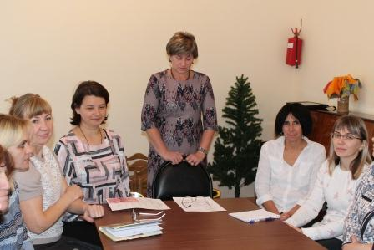
В ходе педсовета Якушева Н.А., старший воспитатель, выступила с докладом по вопросам приобщения дошкольников к художественной литературе. Рассказала об актуальности приобщения дошкольников к миру художественной литературы, с помощью экспериментирования. Нина Александровна озвучила итоги тематической проверки, где были просмотрены занятия по художественно-эстетическому развитию с использованием экспериментирования во всех возрастных группах. Ознакомила педколлектив с составленной, на основании просмотренного, справкой, в которой указано подробное описание просмотренной деятельности и выявлены все положительные и отрицательные моменты её проведения. В целях совершенствования организации работы в ДОУ по приобщению дошкольников к чтению, старший воспитатель дала рекомендации.

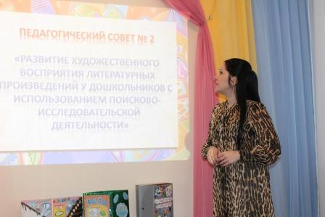

Воспитатели всех возрастных групп презентовали изготовленные лэпбуки по данной теме. Рассказали об использовании лэпбука при развитии художественного восприятия литературных произведений.
